BILDSCHIRM-ARBEITSPLATZ

Inhaltsverzeichnis:
- Bildschirm-Arbeitsplatz - eine besondere Belastung für die Augen ?
- Wie sieht der ideale Bildschirm-Arbeitsplatz aus, und was kann man selber verbessern ?
- Ergonomie am Arbeitsplatz
- Arbeitspausen
- Sehen und Sehhilfen am Bildschirm-Arbeitsplatz
- Welche Eigenschaften muß eine Brille für die Bildschirmarbeit haben ?
- Psychologische Zusammenhänge, die bei der Arbeit am Bildschirm wirksam werden können

Bildschirm-Arbeitsplatz - eine besondere Belastung für die Augen ?
Mit der zunehmenden Bedeutung moderner Technik haben sich in allen Bereichen des Lebens die Anforderungen an unsere Sehschärfe verändert: im Straßenverkehr, im Haushalt und im Berufsleben. Mechanisierung und Automation von Arbeitsprozessen führen dazu, daß der Anteil der Arbeitsplätze mit vorwiegend körperlicher Beanspruchung ständig abnimmt. Gleichzeitig wachsen die Anforderungen an die menschliche Fähigkeit zur Aufnahme wie auch zur Verarbeitung und Ausgabe von Informationen. Die Augen tragen dabei die Hauptverantwortung, die allerdings zur Belastung wird, wenn wir nicht für ihre Gesundheit, die Erhaltung ihrer Sehschärfe und für die jeweils optimalen Sehbedingungen sorgen. Das gilt auch für die Arbeit am Bildschirm.
Die Geräte selbst stellen jedoch nach dem derzeitigen Stand der wissenschaftlichen Erkenntnis keine Gefahr für die Gesundheit dar, wie Untersuchungen des Arbeitskreises "Sehen am Arbeitsplatz" im Berufsverband der Augenärzte Deutschlands e.V. zeigten. Danach ist erwiesen, daß weder Erkrankungen durch Strahlen möglich sind - ihre Intensität liegt wie beim heimischen Fernseher weit unterhalb der durch die Strahlenschutz-Verordnung festgelegten zulässigen Grenzen -, noch Gefährdungen durch Phosphor oder ähnliche Stoffe auftreten können. Die Tätigkeit am Bildschirm hat auch keine gesundheitlichen Folgen für eine Schwangerschaft. Darüberhinaus sind organische Veränderungen am Auge ausgeschlossen.
Um jedoch eine Überanstrengung der Augen zu vermeiden, müssen am Bildschirm-Arbeitsplatz spezielle Voraussetzungen erfüllt werden. Das gilt sowohl für die Einrichtung als auch für die Nutzung dieses Arbeitsplatzes. Durch den von den gewerblichen Berufsgenossenschaften erlassenen Grundsatz "G 37, Bildschirm-Arbeitsplatz" wurden gemeinsam mit den Augenärzten besondere Sicherheitsregeln festgelegt. Wo sie eingehalten werden, was vor allem in Mittel- und Großbetrieben der Fall ist, stellt die Tätigkeit am Bildschirm keine größere visuelle Belastung dar als beispielsweise das Lesen von Schriftstücken.
Zunehmend gehen aber auch kleinere Unternehmen bis hin zum Ein-Mann-Büro zur Rationalisierung durch Personal-Computer oder andere mit Bildschirm verbundene Systeme über. Darum sollte jeder, der eine solche Anschaffung plant, mit den wichtigsten Richtlinien für den Bildschirm-Arbeitsplatz vertraut sein.
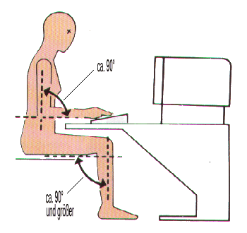 | ergonomisch richtige Grundhaltung

Wie sieht der ideale Bildschirm-Arbeitsplatz aus, und was kann man selber verbessern ?
Die Lichtverhältnisse spielen eine ganz entscheidende Rolle. Eine zu hohe Beleuchtungsstärke erschwert die visuelle Wahrnehmung; bei einer zu niedrigen vermindert sich die Sehschärfe. Tageslicht gilt allgemein für jeden Arbeitsplatz als optimale Beleuchtung. Für Arbeitsplätze im Fensterbereich kann es aber unter Umständen zu hell sein. In diesem Fall helfen Vorhänge oder Jalousien. Ungeeignet jedoch sind Vorhänge in kräftigen Farben.
Um die erfolgreiche Beleuchtungsstärke zu erreichen - der Idealwert liegt im Bereich zwischen 400 und 600 Lux -, kann man in der Regel auf Kunstlicht nicht verzichten. Farbige Leuchtkörper sind grundsätzlich zu vermeiden, ebenso "nackte" Leuchtstoffröhren, die Blendeffekte hervorrufen. Sofern die Leuchten nicht in die Decke eingelassen sind, sollten sie längs zur Blickrichtung installiert sein. Besonders bewährt haben sich Prismen- und Rasterleuchten, da sie unter anderem auch für gleichmäßige Lichtverteilung sorgen.
Häufig sind Reflexe auf dem Bildschirm Ursache für Beschwerden. Sie entstehen zum Beispiel durch ein hinter dem Mitarbeiter liegendes Fenster, das sich zwangsläufig auf der Bildschirmfläche spiegelt. Auch sehr helle Wände und Möbeloberflächen können Spiegelungen hervorrufen, die sich störend auswirken.
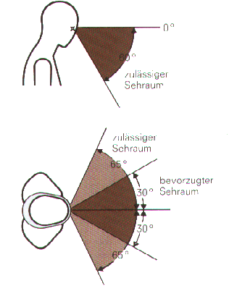 | Sehraum
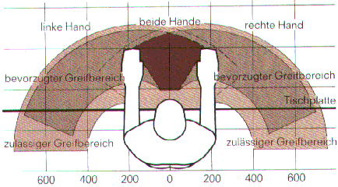 | Greifbereich
Um übermäßige Kontrastsprünge zu vermeiden, sollten Wände und Möbel im Bereich des Arbeitsplatzes einen mittleren Reflexionsfaktor (z.B. Beige) haben. Auf dem Bildschirm haben auch kleinste Reflexe große Bedeutung, weil man unbewußt die Körperhaltung einnimmt, durch die man ihnen am besten ausweichen kann. Aus einer dadurch bedingten ständigen Fehlhaltung können Muskelverspannungen resultieren, die zu Kopfschmerzen bis hin zu Haltungsschäden führen. Solche Reflexe entstehen oftmals sogar durch weiße oder kontrastreiche Kleidung.
Eine der wichtigsten Voraussetzung für ermüdungsfreies Sehen ist die richtige Entfernung zwischen Auge und Bildschirm. Dabei liegt der individuelle Entfernungsabstand zwischen 50 bis 70 cm. Dieser Entfernungsbereich ist im eigenen Interesse unbedingt einzuhalten.
Ein guter Kontrast steigert sie Sehschärfe. Stellt man jedoch den Bildschirm-Untergrund schwarz ein, dann wirkt er wie eine dunkle Tunneleinfahrt, wodurch die Blendwirkung des hellen Umfeldes sehr unangenehm erhöht wird. Zeichengröße, Farbe sowie die Helligkeit des Untergrundes sind bei modernen Geräten bereits auf optimale Sichtbarkeit eingerichtet.
Die Anordnung des Bildschirmes ist abhängig von der Arbeitsaufgabe. Die Bildschirmkante sollte nicht über Augenhöhe hinaus reichen. Eine leichte Blickneigung von etwa 30° wird im allgemeinen als besonders angenehm empfunden - größer jedoch darf der Neigungswinkel nicht sein.
Eine beträchtliche Arbeitserleichterung erreicht man durch einen geeigneten Beleghalter, der möglichst der Größe der meistverwendeten Vorlage entsprechen und mit einer matten Oberfläche ausgestattet sein sollte.
Ausgehend von der empfohlenen Tischhöhe von 720 mm, sollte für die Beine ein Mindestspielraum von 650 mm Höhe gewährleistet sein. Auch bei der Tischoberfläche muß unbedingt darauf geachtet werden, daß keine Reflexe entstehen können. Als Sitz eignet sich am besten ein höhenverstellbarer Drehstuhl oder Drehsessel. Ein in der Höhe verstellbarer Arbeitstisch ist zu empfehlen, wenn Bildschirm-Arbeitsplätze regelmäßig von verschieden großen Personen besetzt werden.

Ergonomie am Arbeitsplatz
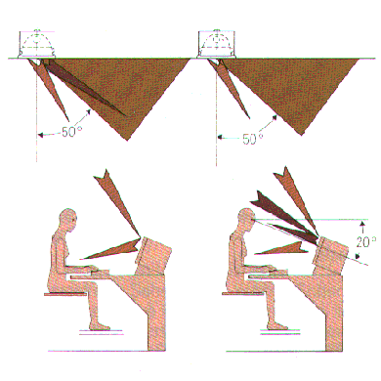 | gute Blendungsabgrenzung
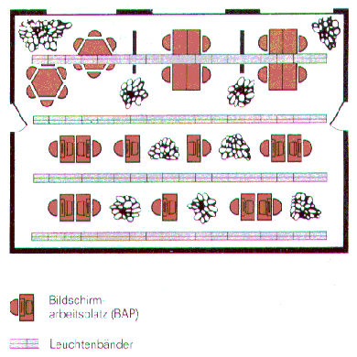 | Aufstellbeispiel
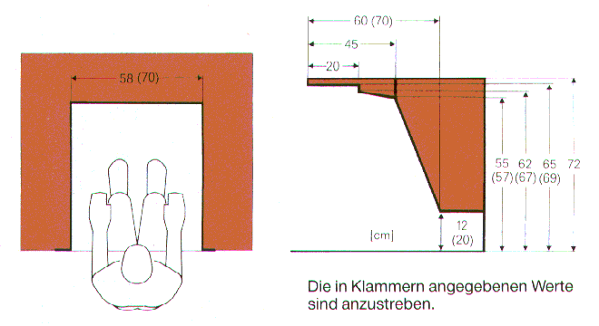
Beinfreiheit

Arbeitspausen
Jede konzentrierte Arbeit erfordert Phasen der Entspannung. In wissenschaftlichen Untersuchungen wurde festgestellt, daß der Erholungswert einer Pause keineswegs mit ihrer Länge steigt. Im Gegenteil: Mehrere kurze Pausen sind wirkungsvoller als eine lange. Dabei muß selbstverständlich berücksichtigt werden, daß jede andere Betätigung im normalen Arbeitsablauf ebenfalls einen Erholungsausgleich schafft. Wer zum Beispiel über den Bildschirm nur für kurze Zeit Daten abruft, die er dann am Schreibtisch weiterverarbeitet, hat eine seine Augen weniger belastende Aufgabe zu erfüllen als ein Mitarbeiter, der ausschließlich auf den Dialog mit dem Bildschirm angewiesen ist. Dementsprechend müssen sich die Erholungspausen für die Augen diesen individuellen Anforderungen anpassen. So gibt es auch keine festgelegten Regeln, sondern nur Empfehlungen für Erholungsphasen, die sich nach der tatsächlichen Dauer der Bildschirmarbeit richten sollten.
Zum Energieauftanken empfiehlt sich Bewegung in frischer Luft. Wer seinen Arbeitstag am Bildschirm verbringt, sollte am Abend und am Wochenende "abschalten" und die Freizeit für sportliche Aktivitäten nutzen. Schwimmen zum Beispiel bekommt den vom langen Sitzen beanspruchten Rücken -und Nackenmuskeln besonders gut.

Sehen und Sehhilfen am Bildschirm-Arbeitsplatz
Gesunde Augen und eine gute Sehschärfe sind die wichtigsten Voraussetzungen, um den Anforderungen der Bildschirmarbeit gewachsen zu sein. Wer am Terminal tätig ist, sollte sich grundsätzlich vom Augenarzt untersuchen lassen. Häufig kann eine exakt angepaßte Brille die Arbeit wesentlich erleichtern.
Für Betriebe gelten hinsichtlich der Sehschärfe sogar exakt definierte Vorschriften: Der Grundsatz "G 37, Bildschirm-Arbeitsplatz" der gewerblichen Berufsgenossenschaften besagt, daß Mitarbeiter ohne weiteres für die Aufgabe geeignet sind, die auf beiden Augen 0.8 der normalen Sehschärfe erreichen (Als normale Sehschärfe bezeichnet man den Wert 1.0).
Zeigt sich beim sog. Siebtest, daß die vorgeschriebene Sehschärfe nicht erreicht wird, so ist eine augenärztliche Untersuchung erforderlich. In den meisten Fällen kann die Fehlsichtigkeit mit einer entsprechenden Brille korrigiert werden. Wenn die Möglichkeit nicht besteht oder keine zufriedenstellenden Verbesserungen zu erreichen sind, muß der Augenarzt entscheiden, ob dem Betreffenden die Arbeit am Bildschirm möglich ist. Eine vom Augenarzt zu begründende absolute Nichteignung kommt jedoch äußerst selten vor.
Mit zunehmendem Alter nimmt die natürliche Nah-Sehschärfe ab. Das ist eine ganz normale Entwicklung, hervorgerufen durch die nachlassende Akkomodation, also die Fähigkeit der Augen, sich auf nähere Ziele einzustellen. Dieser Prozeß beginnt etwa mit dem 40. Lebensjahr und schreitet kontinuierlich fort bis zu einer Sehschärfenminderung von über 50 Prozent.
Die altersbedingte sogenannte Weitsichtigkeit wird als Presbyopie bezeichnet. Wenn keine krankhaften Veränderungen des Auges hinzukommen, läßt sie sich mit entsprechenden Brillen korrigieren. Da das Auge dazu neigt, mangelnde Sehschärfe durch größere Anstrengung seines Sehapparates zu kompensierern, wird vielen Menschen gar nicht bewußt, daß ihre Sehfähigkeit nachläßt. Sie leiden dann "nur" unter den Begleiterscheinungen wie Kopfschmerzen und schnellere Ermüdbarkeit.
Deshalb sind im Grundsatz "G 37, Bildschirm-Arbeitsplatz" für alle Mitarbeiter, die ein solches Gerät bedienen, Nachuntersuchungen im Abstand von fünf Jahren festgelegt. Mit fortschreitendem Lebensalter verkürzen sich die Untersuchungs-Intervalle auf drei Jahre.
Auch die Fähigkeit, räumlich zu sehen, spielt an diesem Arbeitsplatz eine wichtige Rolle. Besteht ein latentes, das heißt ein unterdrücktes und normalerweise nicht sichtbares Schielen (Heterophorie), können bei Anstrengung und Ermüdung Doppelbilder auftreten. Im Extremfall sieht man sogar vorübergehend nur noch mit einem Auge, weil das andere so weit in eine Schielstellung abweicht, daß im Gehirn das von diesem Auge aufgenommene Bild unterdrückt wird. Mit einer seit Kindheit bestehenden Schielstellung verbindet sich sehr häufig eine ausgeprägte Schwachsichtigkeit des schielenden Auges (Amblyopie). Der Betroffene ist funktionell praktisch einäugig. Wenn das andere Auge jedoch über eine gute Sehschärfe verfügt, kann auch dieser Mitarbeiter unter bestimmten Voraussetzungen Arbeiten am Bildschirm ausführen. Dabei muß allerdings berücksichtigt werden, daß er sehr viel schneller ermüdet als jemand mit beidseitig intaktem Sehvermögen.
Da die Arbeit am Bildschirm mit ständigem Blickwechsel zwischen Monitor und schriftlicher Vorlage verbunden ist, kommt der Beweglichkeit der Augen besondere Bedeutung zu, d.h., es darf keine Störung in der Zusammenarbeit der Augenmuskeln vorliegen. In einem solchen Fall können Doppelbilder auftreten.
Farbfehlsichtigkeit schließt die Arbeit an den heute üblichen zweifarbigen Bildschirmen nicht aus. Lediglich für Aufgaben, bei denen Mehrfarbigkeit zur Unterscheidung dient, sollte eine normale Farbtüchtigkeit gegeben sein, da stärkere Störungen in diesem Bereich zur Farbvertauschung und damit zu möglichen Fehlern führen. Im Gegensatz zu Brechungsfehlern des Auges lassen sich Farbsinn-Störungen durch Sehhilfen nicht beheben.

Welche Eigenschaften muß eine Brille für die Bildschirmarbeit haben ?
Bevor die Akkomodation (natürliche Naheinstellung) nachläßt, ist die normale Brille auch für die Sehanforderung am Bildschirm geeignet. Das gleiche gilt für Kontaktlinsen.
Bei fortgeschrittener Presbyopie (alterbedingter sogenannter Weitsichtigkeit) kommt man mit einer "Lesebrille" oder mit Zweistärkengläsern, die im unteren Bereich die zum Lesen erforderliche Sehschärfe vermitteln, nicht mehr aus, weil die Distanz vom Auge zum Bildschirm oder zur Textvorlage eine andere als beim Lesen von Schriftstücken ist. Je weniger sich das Auge auf Entfernungsunterschiede einstellen kann, je geringer also die Akkomodationsbreite wird, um so mehr kommt es darauf an, daß die Korrektionswerte der Gläser exakt auf die für die Arbeit am Bildschirm erforderlichen Sehdistanzen abgestimmt sind. Da sich die Sehschärfe mit zunehmendem Alter weiter verändert, muß sie regelmäßig vom Augenarzt überpüft und die Brillenkorrektur entsprechend angepaßt werden.
Verschiedene Hersteller haben sogar besondere "Bildschirm-Arbeitsplatz-Brillen" entwickelt. Es sind jedoch nicht allein die äußeren, durch die Sehaufgabe bestimmten Voraussetzungen zu berücksichtigen, sondern auch die individuellen Anforderungen des Brillenträgers.
Getönte Gläser oder solche, die ihre Tönung automatisch den jeweiligen Lichtverhältnissen anpassen (phototrope Gläser), eignen sich für die Arbeit am Bildschirm nicht, da sie die Leuchtdichteverhältnisse ungünstig verändern. Eine Entspiegelung ist dagegen zu empfehlen, weil sie möglicherweise auf dem Brillenglas auftretende Reflexe herabmindert.

Psychologische Zusammenhänge, die bei der Arbeit am Bildschirm wirksam werden können
Zu den elementaren Eigenschaften des Menschen gehört, daß er auf Störungen seines Wohlbefindens sehr sensibel reagiert. Dabei wird ihm die Ursache meist gar nicht bewußt. Häufig führt der Mensch sein Unbehagen auf die Arbeit statt auf Störungen aus der Umgebung zurück. Das können Reflexe auf dem Bildschirm oder Flimmern sein, unscharfe Zeichen oder mangelhafte Kontraste. Im Unterbewußtsein wird dadurch ein Mechanismus ausgelöst, der sich durch körperliche Beschwerden gegen die Arbeit wehrt: Unterschiedliche Symptome wie Kopfschmerzen, Unwohlsein und Abgeschlagenheit können auftreten. Werden die Ursachen nicht behoben, kann mit der Zeit aus der reinpsychischen Belastung eine organische Unstimmigkeit entstehen.
Nach dem Charaktertyp des Menschen richten sich seine Reaktionen, die er jedoch nicht ohne weiters zu beeinflussen vermag, da sie von seinem Unterbewußtsein bestimmt werden.
Sympathikus-Charaktere neigen aufgrund ihrer Veranlagung zu Aggressionen und sind prädestiniert für Magengeschwüre. Vagusbetonte Menschen hingegen reagieren auf die ihre Arbeitsfreude lähmenden Einflüsse depressiv. Sie leiden dann immer häufiger unter Kopfschmerzen, die keineswegs auf Einbildung beruhen und unbedingt ernst zu nehmen sind.
Bei einem solchen Verlauf spricht man von psychosomatischen Erkrankungen.
Bei der Gestaltung des Arbeitsplatzes sollten deshalb die Bedürfnisse des Menschen im Vordergrund stehen. Freude und Erfolg bei der beruflichen Tätigkeit hängen nicht allein von sozialen Kontakten zu Mitarbeitern und Vorgesetzten ab; vielmehr sind bei der Gestaltung des Bildschirm-Arbeitsplatzes auch wahrnehmungs-physiologische und psyschologische Vorgaben zu berücksichtigen, damit die Arbeit nicht als Belastung, sondern als individuelle Möglichkeit zur Selbstverwirklichung erfahren werden kann.

